ФЕДЕРАЛЬНОЕ ГОСУДАРСТВЕННОЕ АВТОНОМНОЕ   
ОБРАЗОВАТЕЛЬНОЕ УЧРЕЖДЕНИЕ ВЫСШЕГО ОБРАЗОВАНИЯ

«НАЦИОНАЛЬНЫЙ ИССЛЕДОВАТЕЛЬСКИЙ УНИВЕРСИТЕТ

«ВЫСШАЯ ШКОЛА ЭКОНОМИКИ»

Московский институт электроники и математики им. А.Н. Тихонова

Департамент электронной инженерии

Курс: Проектный семинар

Домашнее задание №1

«Построение дерева целей проектирования технической системы»

Ефремов Виктор Васильевич

БИТ-203

Москва

2021

# Вид

Сетевой фильтр

# Марка

Power Cube SPG-B-10-BLACK

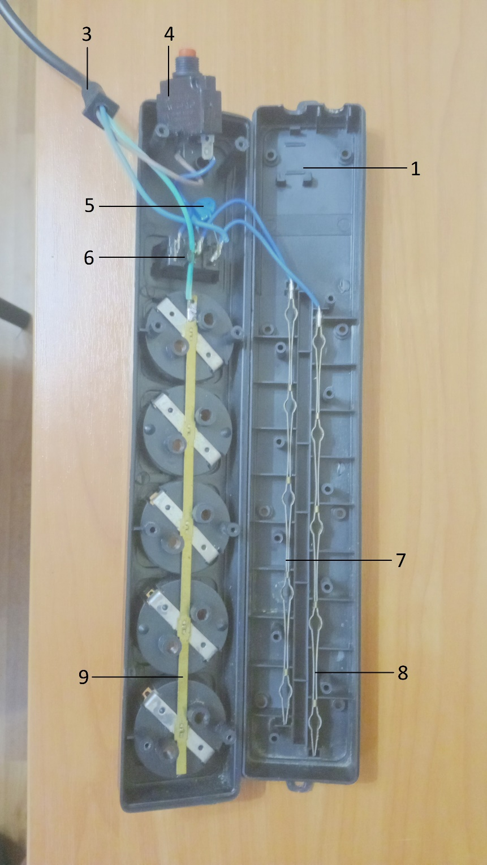

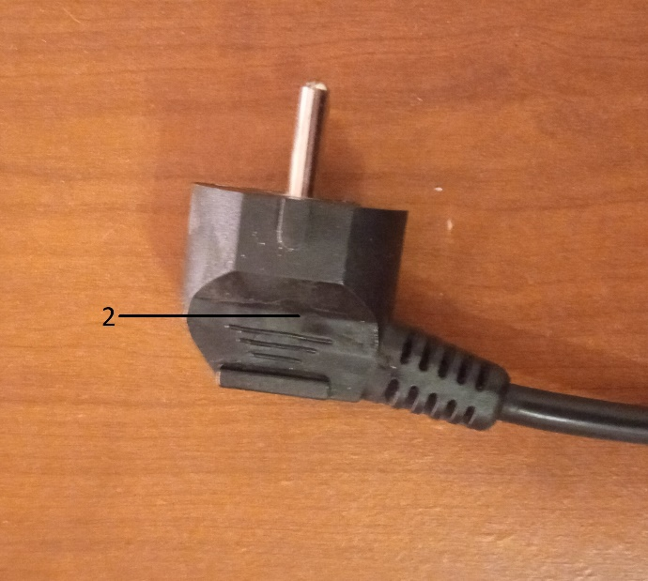

# Назначение

Сетевой фильтр предназначен для подключения нескольких приборов в местах удаленных от розеток, а так же для защиты приборов от скачков напряжения в сети. Предполагает использование в жилых\офисных помещениях, рассчитан на сеть в 230 В и 50 Гц, имеет ограничение на 2 кВт суммарной подключенной мощности.

D1 – удлинение

D2 – разветвление

D3 – защита от скачков напряжения

O1 – электроприборы

H1 – офисное\жилое помещение

H1 – стандартная электросеть (230В, 50Гц)

H1 – <2кВт подключенной нагрузки

H1 – <5м удаление от сети

# Исходные цели проектирования

Ц1 = «увеличить максимальную допустимую суммарную мощность потребителей до 3.5кВт»

Ц2 = «увеличить ресурс»

# Иерархическая структура

|  |  |
| --- | --- |
| Полное наименование | Сокр. наименование |
| Корпус | К |
| Корпус нижний | Кн |
| Корпус верхний | Кв |
| Крепеж | Кр |
| Штепсельная вилка | Вк |
| Кабель | Кб |
| Автоматический выключатель | АВ |
| Варистор | Вр |
| Кулисный переключатель | КП |
| Разветвитель фазы | РФ |
| Разветвитель нуля | РН |
| Разветвитель заземления | РЗ |

# Дерево целей проектирования

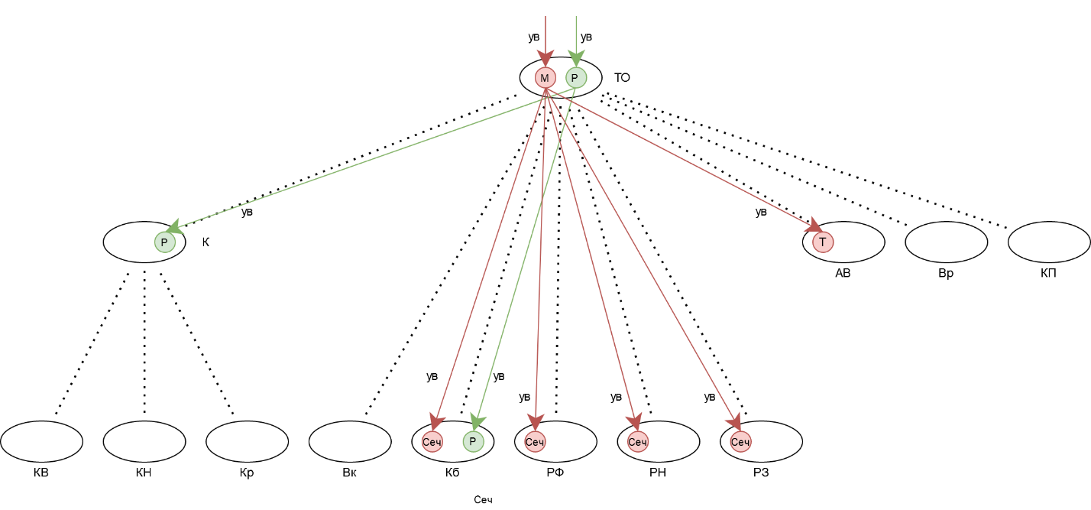

Условные обозначения:

|  |  |
| --- | --- |
| М | Максимальная допустимая мощность нагрузки |
| Р | Ресурс |
| Сеч | Сечение провода |
| Т | Ток прерывания |